東京五輪でスポーツ交流＝ブラジル選手受け入れ９件＝遠野市などホストタウンに
2017年12月20日 New! ニッケイ新聞
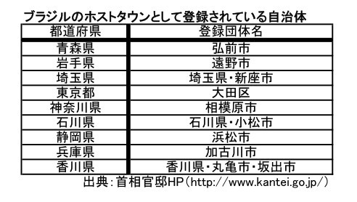
ブラジルのホストタウンとして記録されている自治体

２０２０年の東京オリンピック・パラリンピックに向け、スポーツの活性化、グローバル化の推進、観光振興などを目的として、日本の地方自治体が海外選手団の誘致を進めている。岩手県遠野市、静岡県浜松市などがブラジルの選手団の「ホストタウン」（受入れする町）として登録され、スポーツ交流を軸とした日伯の架け橋が築かれつつある。
「ホストタウン」は海外の東京オリンピック・パラリンピック出場選手を受け入れる地方自治体のこと。登録自治体は経費の一部について、国の財政支援を受けられる。
内閣官房がホストタウンの登録審査を行っており、１２月までで登録数は２１１件。そのうち相手国をブラジルとする登録数は９件あり、遠野市のほかに、青森県弘前市、静岡県浜松市、兵庫県加古川市などがブラジル選手団を受け入れることが決まっている。
１件に対して複数の自治体が参加を申し出ている場合もあるので、実際には９自治体以上が関係し、まだまだ増える可能性がある。
岩手県遠野市は今月１１日にホストタウンとして登録されたことを発表した。市はサッカーの強豪高校を擁し、サッカー人気が高い。これまでにブラジルの高校生を受け入れるなど日伯間の交流が行われてきた。ホストタウンとしてブラインドサッカーのブラジル代表チームを受け入れることで、国際理解の推進や共生社会の実現、地域スポーツの振興などを図る。
来年７月にはブラジル視覚障害者スポーツ連盟（ＣＢＤＶ）の代表らが視察のために遠野市を訪問する。パラリンピックまでに２度の事前合宿や、選手団の激励会・報告会などの交流イベントの開催を予定している。
登録に当たって遠野市は岩手県人会（千田曠暁会長）にＣＢＤＶとの交渉を依頼。今年７月に多田マウロ、田口精基両副会長がＣＢＤＶのジョセ・アントニオ・フェレイラ・フレイレ代表を訪問するなどし、招致を働きかけた。
千田会長は「県人会が日伯スポーツ交流促進一翼を担えて嬉しく思う」と述べた。同県人会は遠野市とＣＢＤＶの間のやり取りを仲介し、メールなどの翻訳を行う予定。「出来ることはお手伝いして、双方の交流を深めるのに役立てれば」と話した。

